Nome:______________________________________________________ Data: ____/____/____
Escola: _____________________________________________________ Turma: ___________
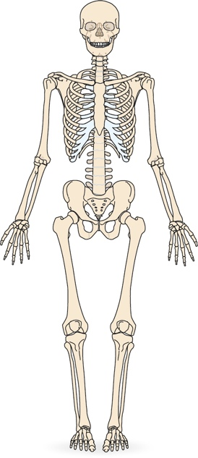
1. Observa a imagem.
O que representa?
A imagem representa o esqueleto humano.
R.: __________________________________________________

2. Copia o nome dos ossos apresentados na tabela para o local adequado,
de acordo com a parte do corpo onde se situam.
coluna vertebral perónio fémur cúbito
costela tíbia rádio esterno úmero

tronco | membros superiores | membros inferiores
coluna vertebral  costela  esterno | úmero  rádio  cúbito | perónio  fémur  tíbia

3. Legenda a imagem, escrevendo o nome dos ossos do crânio.
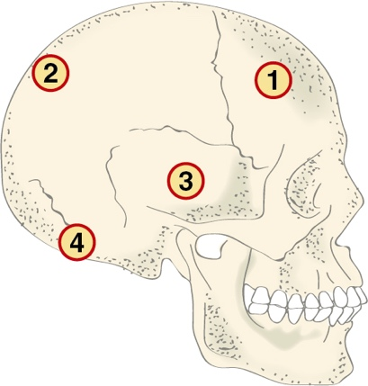
frontal
parietal
temporal
occipital

1
– ______________________
2
– ______________________
3
– ______________________
4
– ______________________

4. Indica duas funções dos ossos.
Sugestão de resposta: Os ossos protegem os órgãos internos e suportam e dão forma ao corpo.
R.: __________________________________________________________________________
_____________________________________________________________________________

5. Completa de forma adequada as seguintes afirmações com as palavras apresentadas no quadro.
voluntários
Os músculos que são controlados pela nossa vontade chamam-se __________________________.
Os músculos que funcionam de forma autónoma chamam-se _____________________, como, por exemplo, os ____________.
Os músculos fixam-se aos ossos por __________________________.
involuntários
intestinos
tendões
voluntários
intestinos
involuntários
tendões

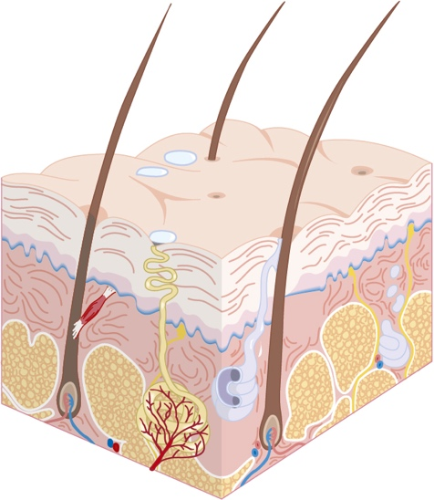
6. Recorda o que aprendeste sobre a pele e preenche as lacunas.
derme
A ____________________________ é a camada interior da pele, onde existem os nervos e os vasos sanguíneos.
epiderme
A ____________________________ é a camada mais fina e a que conseguimos ver.
melanina
A substância que dá cor à pele chama-se _________________.
A função excretora da pele permite a saída do suor através dos ____________________________.
poros

7. O Sol é essencial à vida mas também pode ser prejudicial. Indica dois cuidados que deves ter quando te expões ao Sol.
Sugestão de resposta: Utilizar protetor solar e aplicá-lo antes da exposição ao Sol; Usar chapéu e óculos de sol.
R.: __________________________________________________________________________
_____________________________________________________________________________

8. Lê as afirmações que se seguem e assinala V (verdadeira) e F (falsa).
Em caso de queimaduras solares de 1.º e de 2.º grau, devemos:
aplicar compressas de água fria.
V
aplicar manteiga ou óleos gordos.
F
rebentar as bolhas que se possam formar.
F
consultar um farmacêutico.
V
evitar uma nova exposição ao sol.
V
beber menos quantidade de água.
F

9. Assinala com X as opções que representam regras de prevenção de incêndios nas habitações e nas florestas.
Não se deve sobrecarregar os circuitos elétricos.
X

Se sentirmos cheiro a gás, devemos abrir as portas e janelas e não acender a luz.
X

Quando fazemos um piquenique, devemos fazer uma fogueira.

Nunca devemos sair de casa, deixando panelas ao lume.
X

No inverno, devemos aquecer as roupas em cima do aquecedor.

Desde que não esteja muito calor, podemos atirar cigarros pela janela do carro.

10. Um sismo é um fenómeno natural que não pode ser evitado, pelo que devemos estar prevenidos. Refere quatro objetos que deverão estar presentes num kit de emergência e que poderão ser necessários no caso de ocorrer um sismo.
caixa de primeiros socorros
lanterna
_________________________________ _________________________________
extintor
rádio com pilhas
_________________________________ _________________________________

11. Os acontecimentos históricos devem ser situados no tempo e no espaço.
Completa a frase.
século
A unidade de tempo mais usada pelos historiadores é o __________________ que corresponde a um período de __________________ anos.

100

12. Associa cada ano ao século que lhe corresponde.
XXI
XIV
1385 – _________________ 2006 – _________________
1500 – _________________ 714 – _________________
VIII
XV

13. Ao longo de vários séculos a Península Ibérica foi invadida por diferentes povos.
Numera de 1 a 5 os seguintes povos pela ordem de chegada à Península.

Fenícios, Gregos e Cartagineses
2

Muçulmanos
5

Iberos e Celtas
1

Romanos
3

Povos Bárbaros
4

14. A presença dos Romanos foi importante para o desenvolvimento da Península.
Indica duas marcas da presença romana na Península Ibérica.
numeração romana
pontes e estradas
_________________________________ _________________________________

15. Lê as afirmações e completa as lacunas.
Muçulmanos
Em 711, a Península Ibérica foi invadida por um povo oriundo de África: os __________________.
Astúrias
Os Cristãos refugiaram-se numa região no norte da Península: as _________________________.

16. Durante a Reconquista Cristã, formaram-se vários reinos.
Observa o mapa e faz corresponder os números à legenda, de acordo com o exemplo.
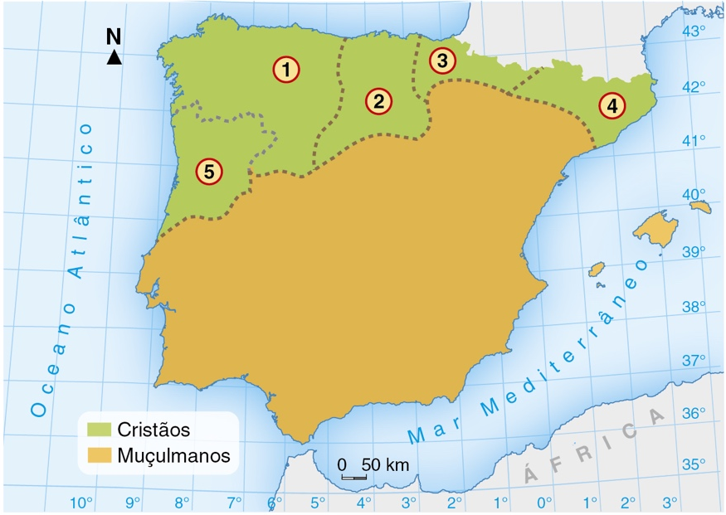

Condado Portucalense
5
Reino de Leão
1
Reino de Castela
2
Reino de Navarra
3
Reino de Aragão
4

17. Numera de 2 a 5 tendo em conta a ordem pela qual aconteceram os seguintes factos que levaram à formação de Portugal.

2 | O conde D. Henrique morreu sem conseguir tornar o Condado independente.
3 | O filho de D. Henrique, D. Afonso Henriques, venceu o exército da sua mãe na Batalha de S. Mamede.
5 | D. Afonso Henriques, rei de Portugal, venceu os Muçulmanos em muitas batalhas, alargando, assim, o território até ao Alentejo.
4 | Em 1143, o Rei de Leão e Castela reconheceu a Independência do Condado.
1 | Como recompensa pela ajuda na luta contra os Mouros, D. Henrique recebeu o governo do Condado Portucalense.

18. Associa, pelas letras, cada uma das seguintes personalidades ao facto histórico com o qual está relacionada. Observa o exemplo.
D. Dinis | A |  | B | A sua morte originou a crise de 1383-85.
D. Fernando | B |  | A | Criou a primeira universidade do país, em 1290.
D. João I | C |  | E | Foi o impulsionador dos Descobrimentos.
D. Nuno Álvares Pereira | D |  | C | Deu início à dinastia de Avis.
Infante D. Henrique | E |  | D | Comandou as tropas na Batalha de Aljubarrota que ocorreu em 1385.
Vasco da Gama | F |  | F | Descobriu o caminho marítimo para a Índia, em 1498.
Pedro Álvares Cabral | G |  | H | Desapareceu na Batalha de Alcácer Quibir.
D. Sebastião | H |  | G | Descobriu o Brasil, em 1500.

19. Em 1580, Portugal perde a independência ficando sob o domínio dos espanhóis durante 60 anos. Em que dia ocorreu a Restauração da Independência, dando-se assim início à 4.ª dinastia?
A Restauração da Independência ocorreu no dia 1 de Dezembro de 1640.
R.: _________________________________________________________________________

20. Em 1755, ocorreu no país um terramoto que devastou a cidade de Lisboa.
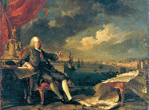
Quem foi o responsável pelas medidas que conduziram
à reconstrução da cidade?
O responsável foi o Marquês de Pombal.
R.: __________________________________________

21. Completa as lacunas com as palavras do quadro.
Presidente da República
Monarquia
Rei
República
No início do século XX, Portugal mudou de regime político. Deixou de ser uma ________________________ e passou a ser uma ________________________. O chefe supremo da nação deixou de ser um ____________ e passou a ser um _________________________________________.
Monarquia
República
Rei
Presidente da República

22. Entre 1933 e 1974, Portugal viveu numa ditadura. Eram proibidos os partidos políticos, a liberdade sindical e as greves.
Em que dia se deu a revolução que acabou com a ditadura? Qual o nome pelo qual ficou conhecida esta revolução?
A revolução aconteceu no dia 25 de abril de 1974. Ficou conhecida como a Revolução dos Cravos.
R.: _________________________________________________________________________
____________________________________________________________________________

23. Qual é a data em que se comemora o Dia de Portugal?
O Dia de Portugal é comemorado no dia 10 de junho.
R.: _________________________________________________________________________

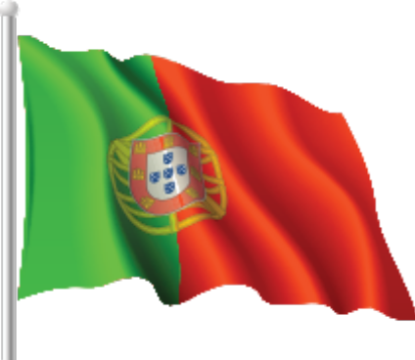
24. O Hino e a Bandeira Nacional são os símbolos nacionais.
O que representam as cores da bandeira portuguesa?
Representa a esperança e os campos verdejantes de Portugal.

Verde: _______________________________________
_____________________________________________
Representa o sangue derramado pelos portugueses nas batalhas.
Vermelho: ____________________________________
_____________________________________________

FIM DA PROVA

